MEMORIA DE LABORES correspondiente al año 2023.
Unidad Ambiental Y Agropecuaria.
08 de enero de 2024

Contenido
Introducción: 2
Meta Alcanzadas: Campañas de Limpiezas 3
Meta Alcanzada: Resoluciones de permisos de Talas o Podas. 5
Meta Alcanzada: Reproducción de Plantas en vivero Municipal. 10
Meta Alcanzada: Reunión con Representantes de Huertos Comunitarios y Escolares, para la entrega de semilla. 12
Anexos. 19

Introducción:

Mejorando los servicios municipales, la Unidad Ambiental y Agropecuaria durante el año 2024 ha realizado diferentes actividades que benefician a comunidades y habitantes del Municipio, a través de la siguiente memoria de labores se realiza un resumen de todas ellas como:
Las campañas de limpieza comunitarias realizadas en 47 comunidades del municipio, con la cual se ha mejorado zonas verdes comunitarias.
Se ha trabajado con 10 Centros Escolares del Municipio en la creación de huertos Escolares y campañas de limpieza, lo cual se detalla en esta memoria.
También se han entregado 133 resoluciones de permisos para poda y talas de árboles a comunidades y ciudadanos del Municipio a través de la presente memoria se dan a conocer los detalles.
Así mismo se da a conocer el trabajo realizado en el vivero municipal, con la reproducción de diferentes especies de plantas y árboles y la entrega a comunidades que lo solicitan.
Por último se da a conocer las actividades realizadas con representantes de los huertos orgánicos comunitarios.

Meta Alcanzadas: Campañas de Limpiezas

Realización de 47 campañas de limpieza en comunitarias:
Cantidades por Trimestre.
Primer | Segundo | Tercer | Cuarto | Total
9 | 9 | 17 | 12 | 47

Resultado de la Meta Alcanzada
Recuperación de espacios de zonas verdes, que se utilizan en la recreación de niños y adultos, también la erradicación de la reproducción de plagas de insectos por la contaminación ambiental. Además el acompañamiento de las comunidades en acciones de cuido del medio ambiente continúa a la sensibilización ambiental.

Se realizaron 13 campañas de limpieza en Centros Escolares:
Cantidades por Trimestre.
Primer | Segundo | Tercer | Cuarto | Total
3 | 0 | 10 | 0 | 13

Resultado de la Meta Alcanzada
Limpieza de espacios y siembra de huertos Escolares, se logró que los estudiantes adquirieran conocimiento sobre la elaboración de huertos y técnicas para la erradicación de plagas en cultivos.
Se juramentó a los representantes de los comités ambientales Escolares, así mismo se les capacito sobre la formación del plan de trabajo anual.

Meta Alcanzada: Resoluciones de permisos de Talas o Podas.

- Durante el año 2023 se elaboraron 108 resoluciones de permisos para talas y 31 resoluciones para podas de árboles, según el siguiente detalle:
Cantidades por Trimestre.
Primer | Segundo | Tercer | Cuarto | Total
36 | 34 | 14 | 24 | 108

Cantidades de árboles talados por Trimestre.
Primer | Segundo | Tercer | Cuarto | Total
65 | 175 | 28 | 78 | 346

Permisos para Poda de Arboles
Cantidades por Trimestre.
Primer | Segundo | Tercer | Cuarto | Total
6 | 9 | 9 | 7 | 31

Cantidades de árboles podados por Trimestre.
Primer | Segundo | Tercer | Cuarto | Total
37 | 19 | 32 | 9 | 97

INSPECCIONES AMBIENTALES REALIZADAS
Inspecciones para tala o poda de árboles por Trimestre.
Primer | Segundo | Tercer | Cuarto | Total
42 | 38 | 20 | 33 | 133

Resultado de la Meta Alcanzada
- Registro de solicitudes de permisos para tala o poda de árboles.
- Bajo criterio técnico se evaluó la procedencia para entrega de permisos de Tala y Poda de árboles.
- Realizar los procesos conforme a las leyes.
- La prestación efectiva del servicio a través de un control administrativo para la resolución de los permisos de talas y podas del Municipio de Apopa

Meta Alcanzada: Reproducción de Plantas en vivero Municipal.

- Reproducción de 12,224 especies vegetativas en el vivero, para recuperar las áreas con aptitud forestal, según el siguiente detalle:
Reproducción de plantas en vivero municipal.
Primer | Segundo | Tercer | Cuarto | Total
2,955 | 2,985 | 4,705 | 1,579 | 12,224

Entrega de plantas y árboles a comunidades
Primer | Segundo | Tercer | Cuarto | Total
1,235 | 1,929 | 1,080 | 779 | 5,023
- Resultado de la Meta Alcanzada.
Con las especies reproducidas se benefició a ADESCOS, Centros Educativos, empresas y personas que solicitaron.
Además se busca contribuir con la reforestación de espacios verdes del municipio.
Además se realizó durante el año 4 campañas de reforestación en los siguientes lugares:
1-Comunidad el Sartén, en el cual se sembraron 100 árboles en la zona verde de la comunidad.
2-Caserio las Lomas, del Cantón Joya Grande, se realizó la entrega de 100 árboles frutales los cuales fueron sembrados en los terrenos de los habitantes del lugar.
3-Se coordinó la entrega de 150 plantas ornamentales al colegio Santa Cruz y colegio luterano para la siembra de especies en terrenos de los alumnos de los mencionados colegios.
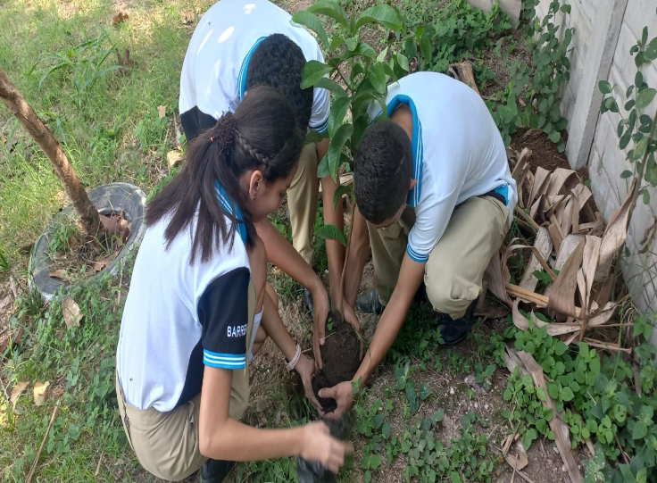
4- se realizó la siembra de 100 árboles en la cancha de futbol de la residencial Santa Catarina esto con el acompañamiento de alumnos de la escuela parroquial.

Meta Alcanzada: Reunión con Representantes de Huertos Comunitarios y Escolares, para la entrega de semilla.
Se sostuvo reunión con los representantes de huertos comunitarios de Gómez Anderson, Brisas de Joya Grande, Comunidad la Junta y comunidad Olivos y Menjívar con el objetivo de hacer entrega de semillas para siembra en sus respectivos huertos.
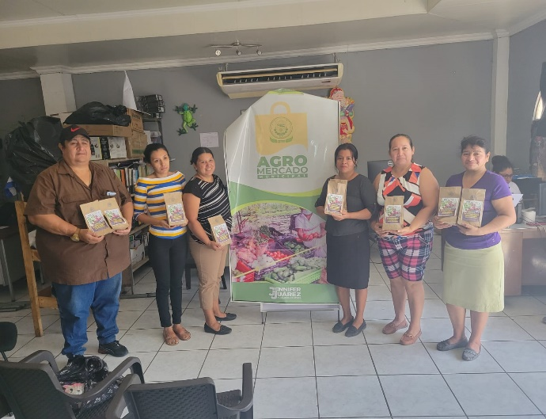
Durante el año 2023 se realizaron 3 entregas de semillas entre ellas de:
Tomate, Chile Verde, Pepino, Apio, Rábano, Cilantro, entre otras. También se entregaron semilleros para germinación de las mismas.

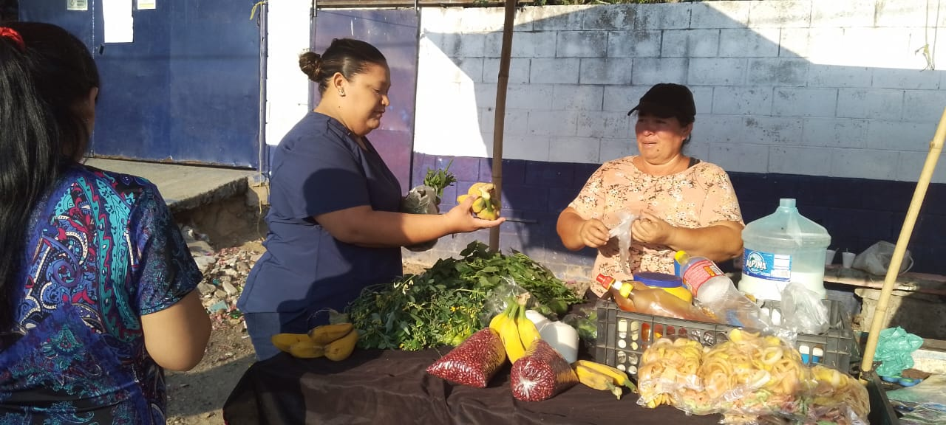
Agromercado Municipales: con la entrega de semilla los productores realizaron la siembra y con el acompañamiento de la unidad ambiental se pudo realizar 2 eventos de agromercado, posteriormente los productores comercializaron sus productos en sus lugares de residencia.

- Entrega de semillas, capacitación y adecuación para elaboración de huertos en Centros Escolares.
Los centros educativos intervenidos fueron:
Población | Cantidad de beneficiarios
Centro educativo Petacones | 80
Centro educativo Santa Carlota | 71
Centro educativo Borja Natán | 17
Centro Educativo El Ángel | 67
C.E. Ponderosa | 22
Complejo educativo Villaseca | 34
C.E. Vicente Acosta | 54
C.E. las Cañas | 59
C.E. El Asentamiento | 19
Total: 9 Centros Educativos | Total: 423 personas
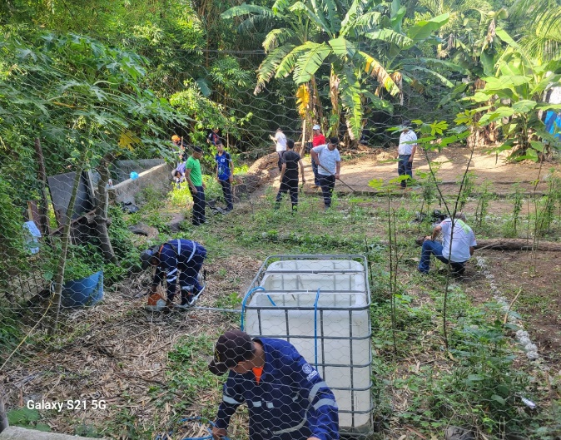
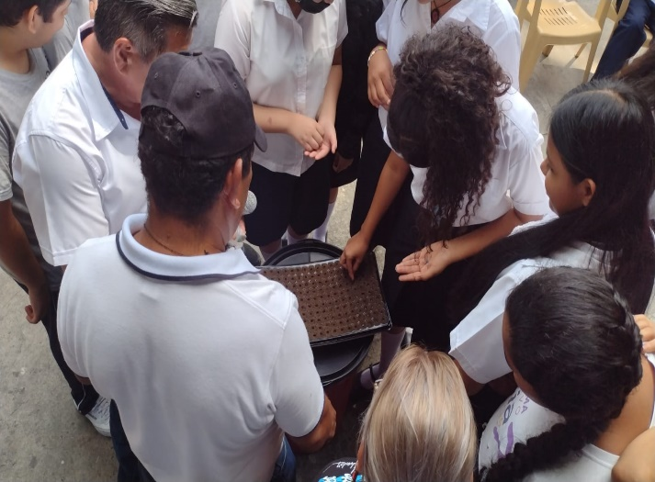
Así mismo se juramentó a representantes de los 9 comités ambientales escolares antes mencionados en la elaboración del plan de trabajo y como parte de las actividades del plan se capacitaron alumnos y docentes en temas de separación de residuos sólidos, elaboración de huertos escolares y control de plagas a través de la elaboración de fungicidas orgánicos..
- Resultado de la Meta Alcanzada.
Se fortalece las capacidades locales de los huertos comunitarios y escolares, además de promover la seguridad alimentaria del Municipio.
- Mantenimiento de zonas verdes municipales.
La unidad ambiental y agropecuaria brindo el mantenimiento de los siguientes espacios de zonas verdes del municipio.
- Mantenimiento del Arriate Central.
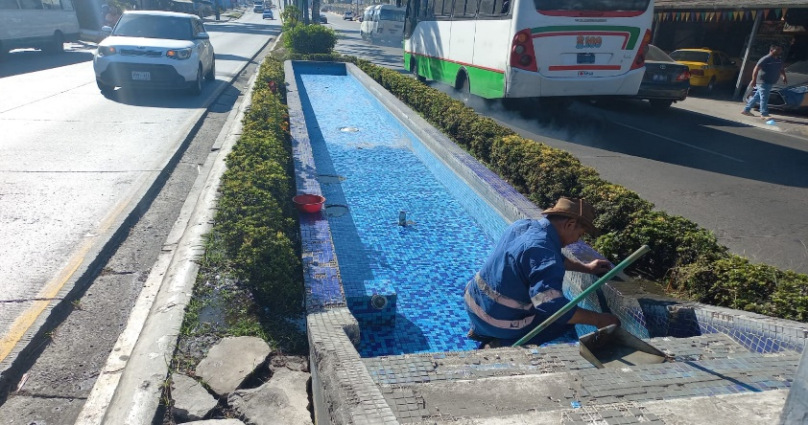
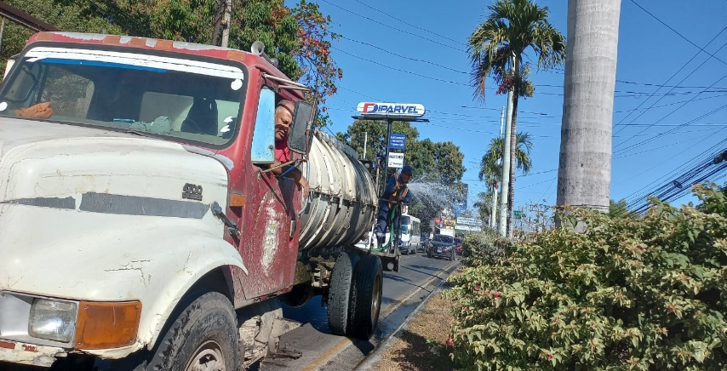
Se ha brindado el mantenimiento con el barrido desde el paso a desnivel hasta el semáforo de la entrada a la col. Popotlan, poda de maleza y poda de plantas ornamentales. Se ha realizado la poda y riego de grama como también la limpieza de la fuente que se encuentra frente a los centros comerciales.

- Vivero Municipal.
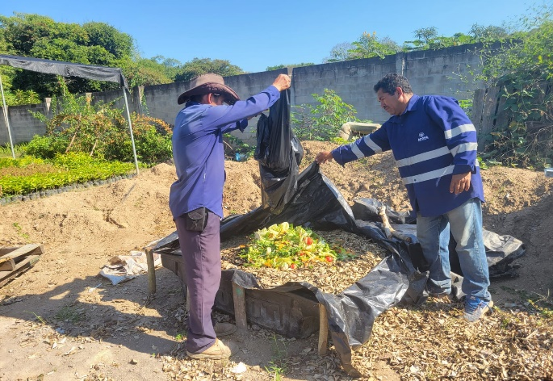
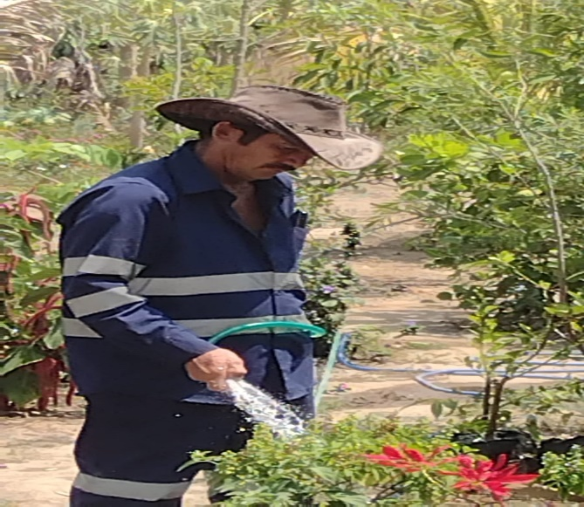
En el área del vivero se realizaron labores de reproducción de plantas ornamentales y frutales, se preparó composta para nuevas siembras, para lo cual se recolectaron orgánicos de los chalet de la colonia Nueva Apopa, además se realizaron labores de riego y poda de maleza, se fumigo para el control de plagas y se brindó capacitación en temas de huertos orgánicos.

Parque Central y Parque de la Oración.
Durante el año 2023 se realizó el mantenimiento del parque central a través del riego, barrido y poda de setos, con esta labor se logró mantener el cuido de este espacio. En el parque de la oración se realizaron labores de mantenimiento de plantas, poda de maleza, barrido y riego,

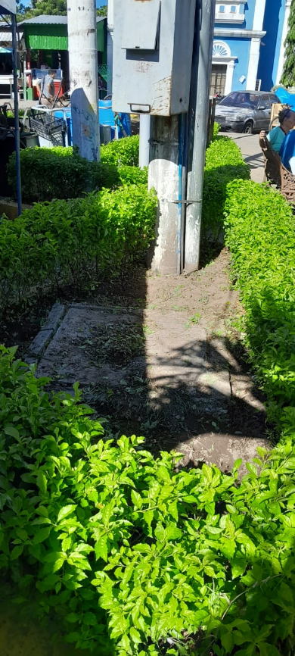
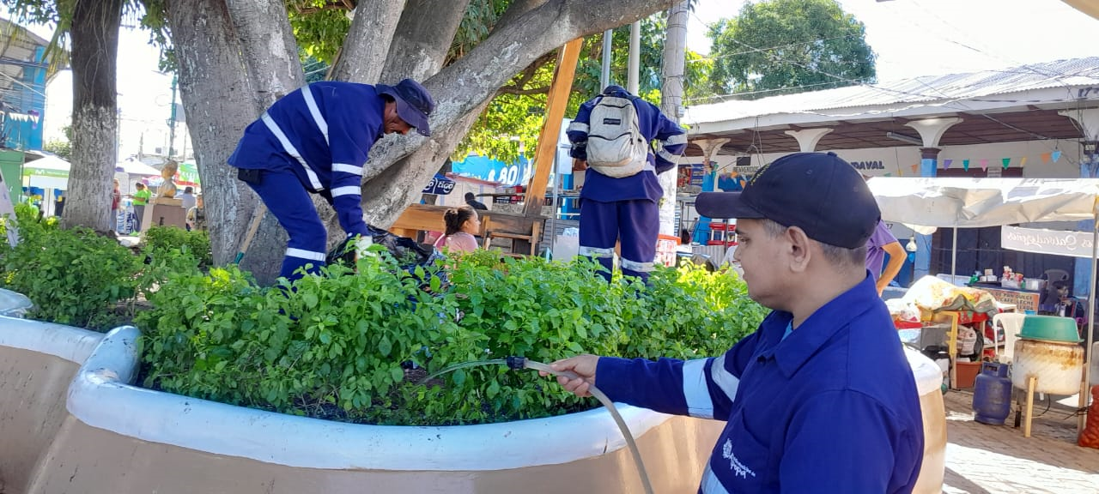

Campañas de sensibilización ambiental
Realización de cuatro campañas de sensibilización ambiental en las comunidades nueva apopa, ciudad obrera y colonia los naranjos en sintonía a la incorporación del proyecto gobernabilidad municipal, financiado por USAID en donde se priorizo la recolección separación y educación ambiental.
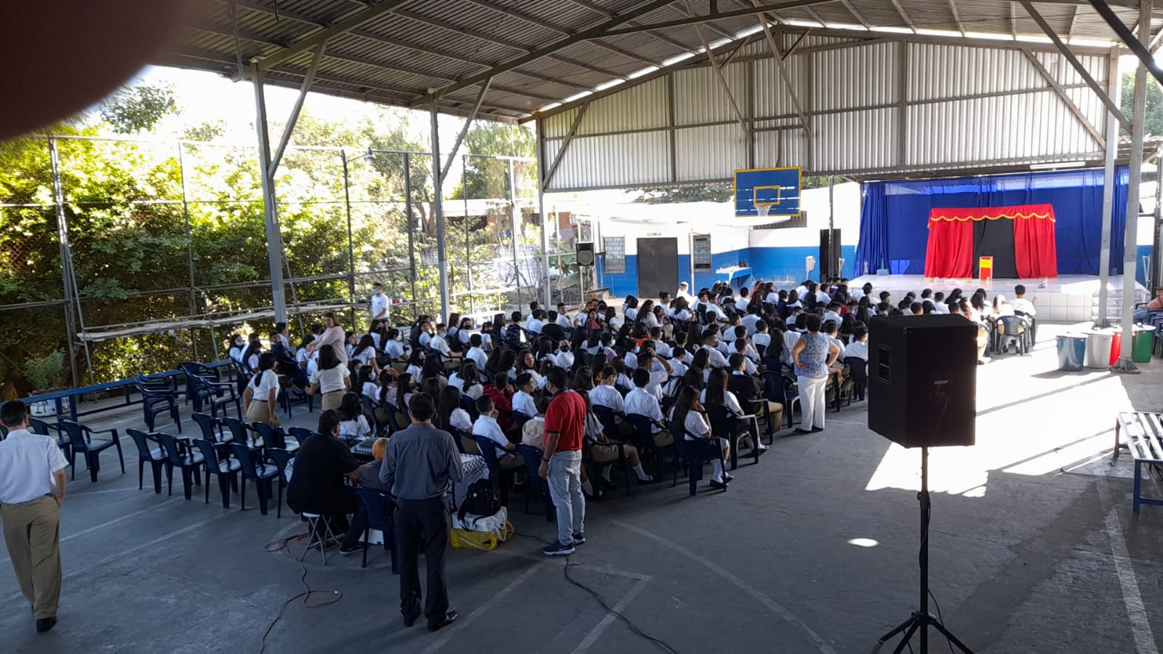
Así mismo se realizaron 9 campañas de sensibilización ambiental en centros escolares del municipio, en el cual se enseñó a niños y jóvenes sobre la importancia del cuido del medio ambiente y como separar los residuos que generamos.
- Celebración del Día del Medio Ambiente.
Se realizó entrega de 200 plantas ornamentales a usuarios de la alcaldía municipal de Apopa, como parte de la conmemoración del día mundial del Medio Ambiente.
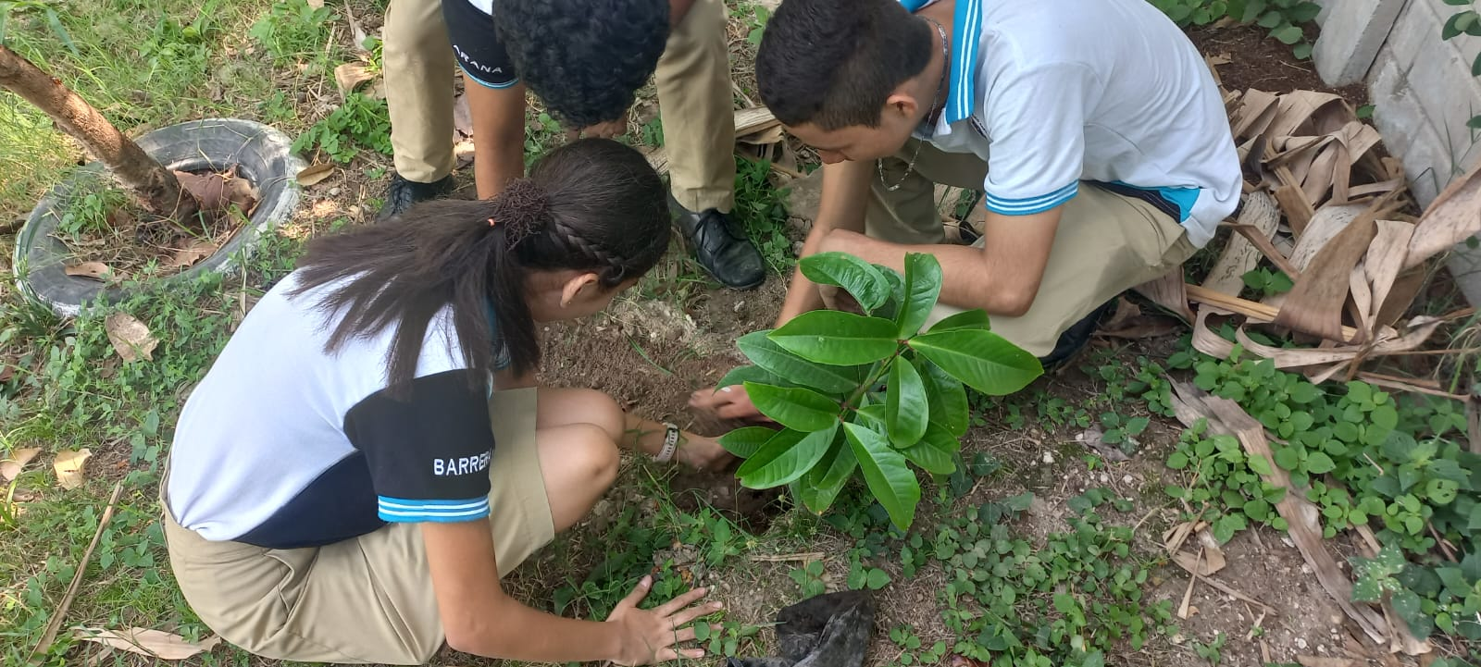
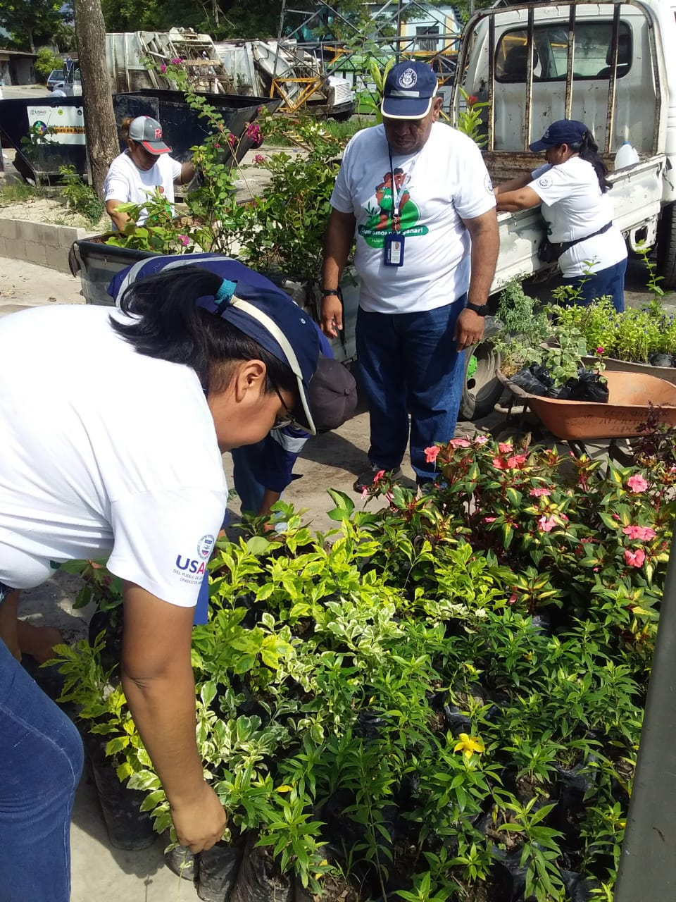
Se realizó la entrega de 250 plantas ornamentales a l CCA de la colonia Valle Verde 3.

Con estas entregas se busca el mejoramiento de espacios verdes y fomentar en la juventud el cuido del recurso con el que contamos.

Anexos.
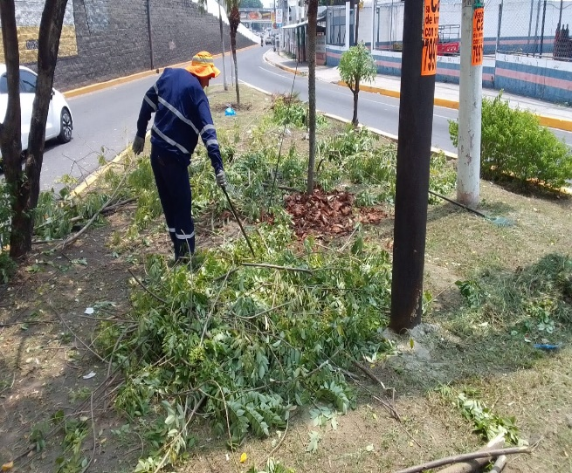
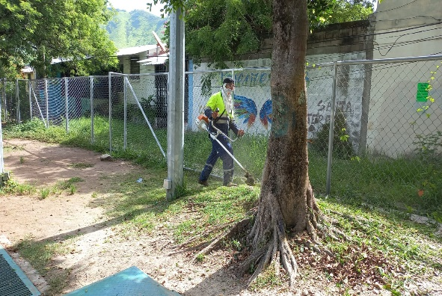
Fotografías de campañas de limpieza comunitarias

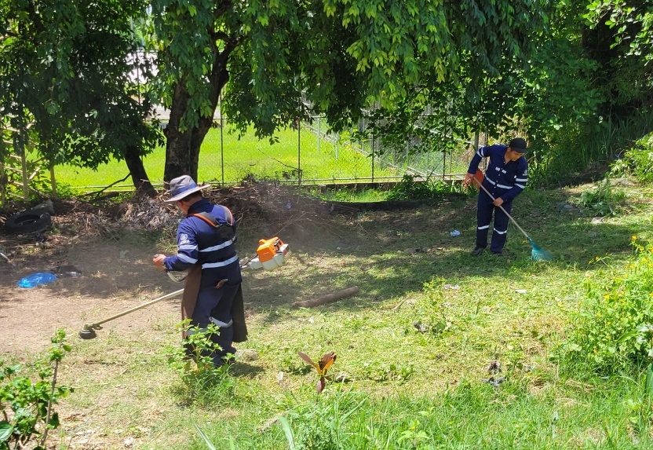
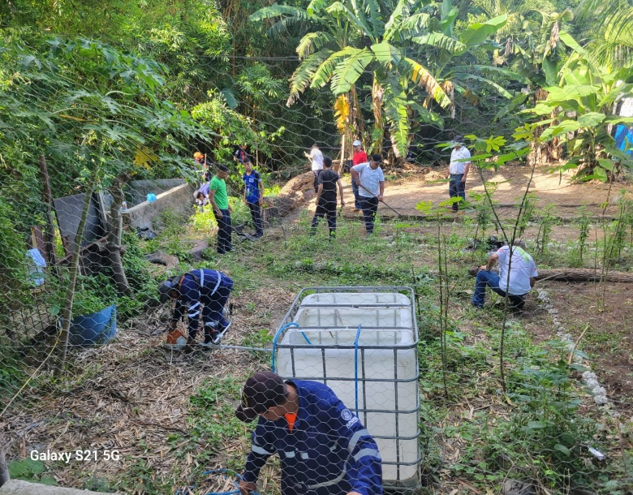
Fotografias de campañas de limpieza en Centros Escolares.

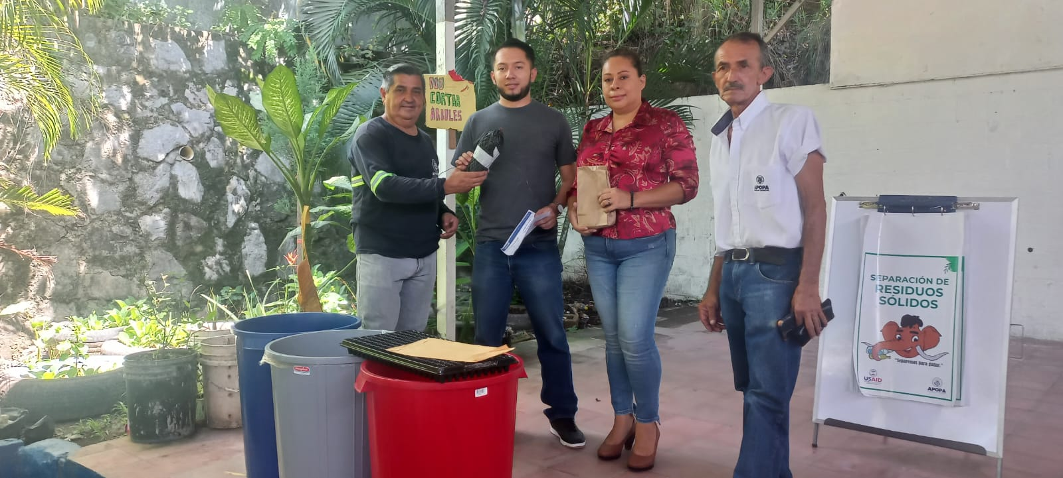
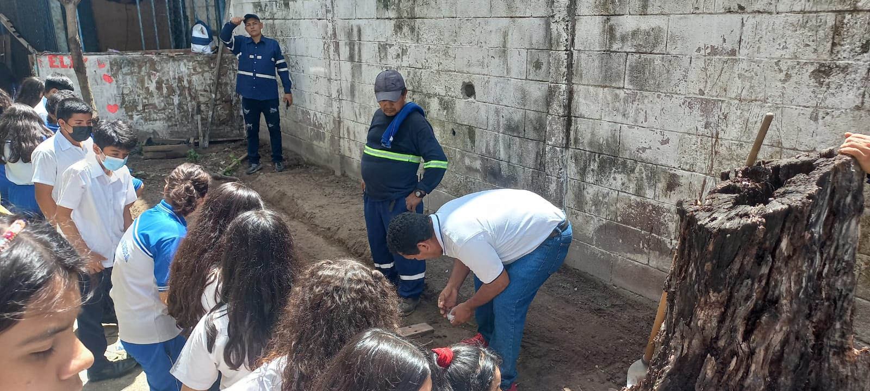
Fotografías de creación de Huertos Orgánicos Escolares.

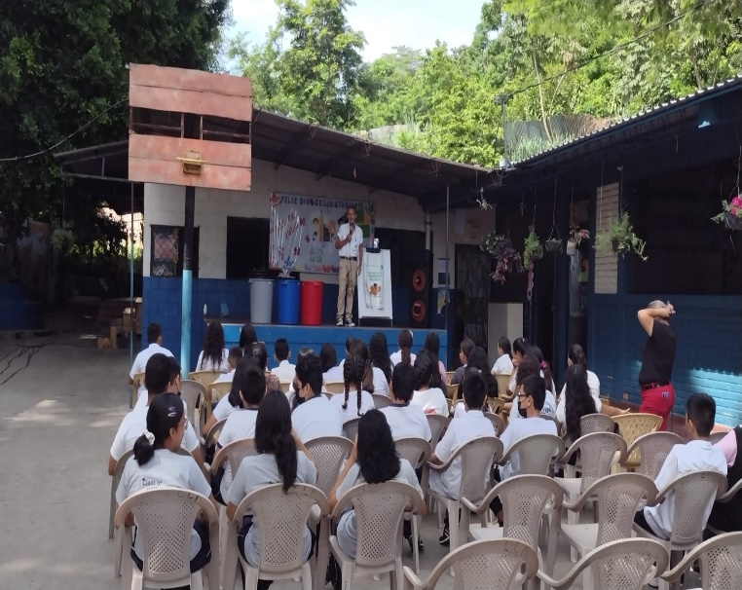
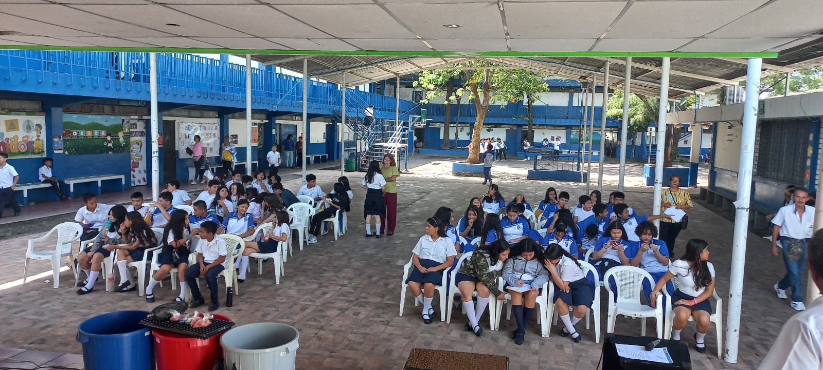
Campañas de Sensibilización Ambiental.

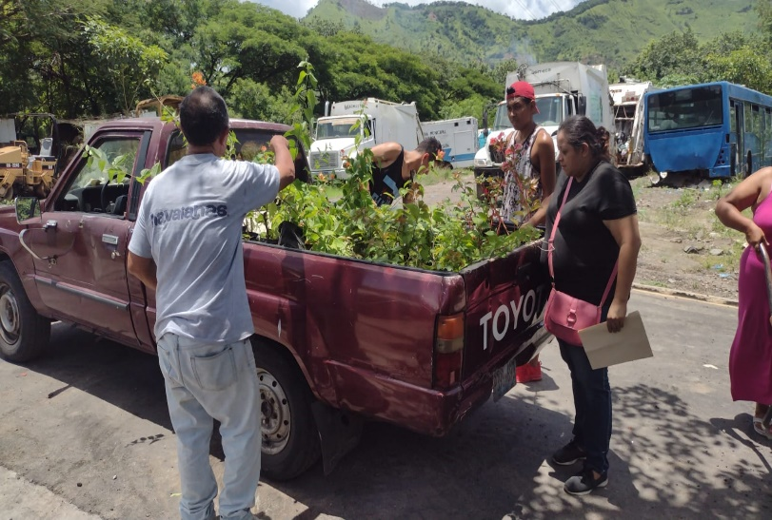
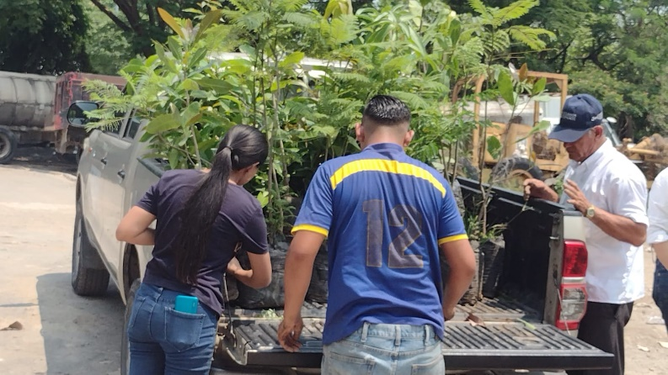
Entrega de Plantas en Vivero Municipal.

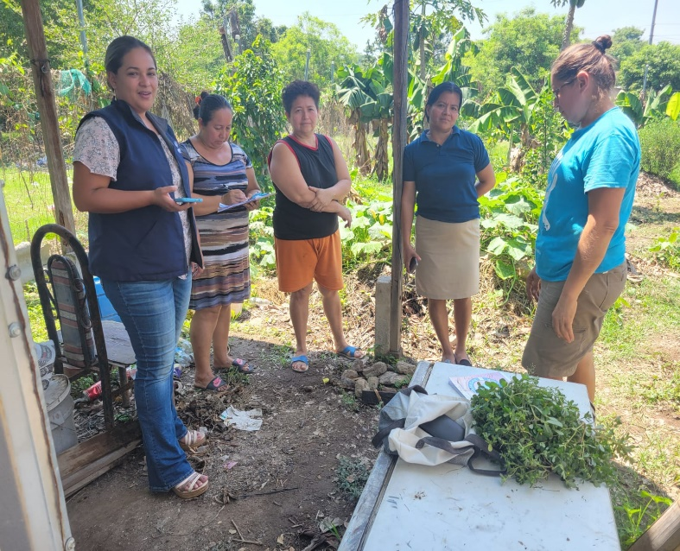
Capacitación a Huertos Comunitarios.

